一、场景一：首次申请产品授权
适用于没有有效测试授权历史、系统识别为“首次开通测试授权”的产品授权申请。

1.1 操作步骤
- 进入左侧“申请产品授权”，填写产品线、版本、区域、办事处和接收邮箱。
- 按所选产品和页面要求录入授权对象：集群型或要求硬件文件的产品上传 .info 文件；设备型产品录入设备 ID 和设备 SN。
- 设备识别成功后，核对系统设备来源、借测信息、授权场景和历史授权状态。
- 客户信息搜索后由MDM带出且不可更改；如与实际客户信息不一致，应停止提交并先核对MDM数据。
- 在“授权模块配置”中只开启本次需要的模块，填写日期、数量或规格参数；需要统一日期时，可先设置“统一授权日期”，再应用到所有模块。
- 确认页面显示“已识别设备，可以提交”后，点击“立即获取”。提交成功后记录申请编号，并到“授权记录”核对客户、设备、模块和处理状态。
图 1 设备识别与首次申请判定（实页）
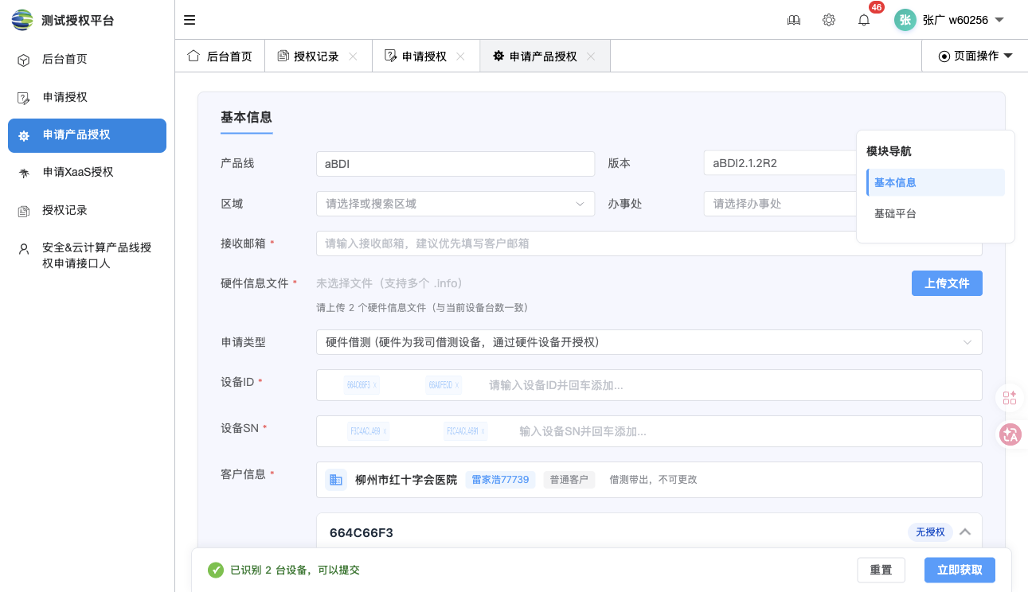
实页展示设备识别后带出的客户与借测信息、首次申请判定和提交就绪提示。截图为 Mock/示例数据，未执行提交。

1.2 规则说明
规则项 | 执行口径
适用条件 | 大云/大安全在售且允许申请的产品；非销售设备；规格未超限；客户类型、产品归属和申请场景均可识别。
客户映射 | GKA、LKA、LKA-B 按 KA 口径处理；LR、LC 按普通客户口径处理。
直通时长 | 普通客户客户首次申请不超过 3 个月；KA 客户首次申请不超过 6 个月。
自动通过 | 同时满足适用条件和时长上限时，系统自动通过，无需人工审批；下文简称“直通”。
退市安全产品 | APEX、EDR、NDR、NGAF、NGSOC、SSL、WOC等退市产品需要进入退市产品例外审批，不得按在售产品直通

与旧系统不同：新系统以产品是否在售、客户类型、销售设备属性、累计时长和规格阈值联合判断；满足条件的首次申请可直接开通，不再只依赖旧系统的次数限定。

1.3 审批执行
满足直通条件时无需人工审批，记录进入授权处理；未满足直通条件且未命中禁止规则时进入人工审批。
如规则命中人工审批，申请人无需重复填写审批材料；在授权记录跟踪状态，通用审核操作见第八章 8.3。

二、场景二：正常延期
适用于仍在正常累计授权范围内的延期申请。

2.1 操作步骤
方法一：
- 进入“授权记录”，通过产品线、设备 ID/SN、申请人和日期等条件定位原授权记录。
- 确认原授权的有效期、客户类型、产品信息和系统显示的累计授权情况符合正常延期条件。累计授权时长由系统根据历史记录计算，申请人无需自行相加。
- 仅当原记录显示延期或续期入口时发起操作，确认系统带出的原授权和延期结果；正常延期不填写本次延期时长或延期原因。
- 确认后提交，并在授权记录查看新的申请编号、审批状态和最终有效期。
方法二：
- 进入左侧“申请产品授权”，填写产品线、版本、区域、办事处和接收邮箱。
- 按所选产品和页面要求录入授权对象：集群型或要求硬件文件的产品上传 .info 文件；设备型产品录入设备 ID 和设备 SN。
- 设备识别成功后，核对系统设备来源、借测信息、授权场景和历史授权状态。
- 若识别为延期，则授权场景会显示延期场景，勾选延期即可
图 2 授权记录查询入口（实页）
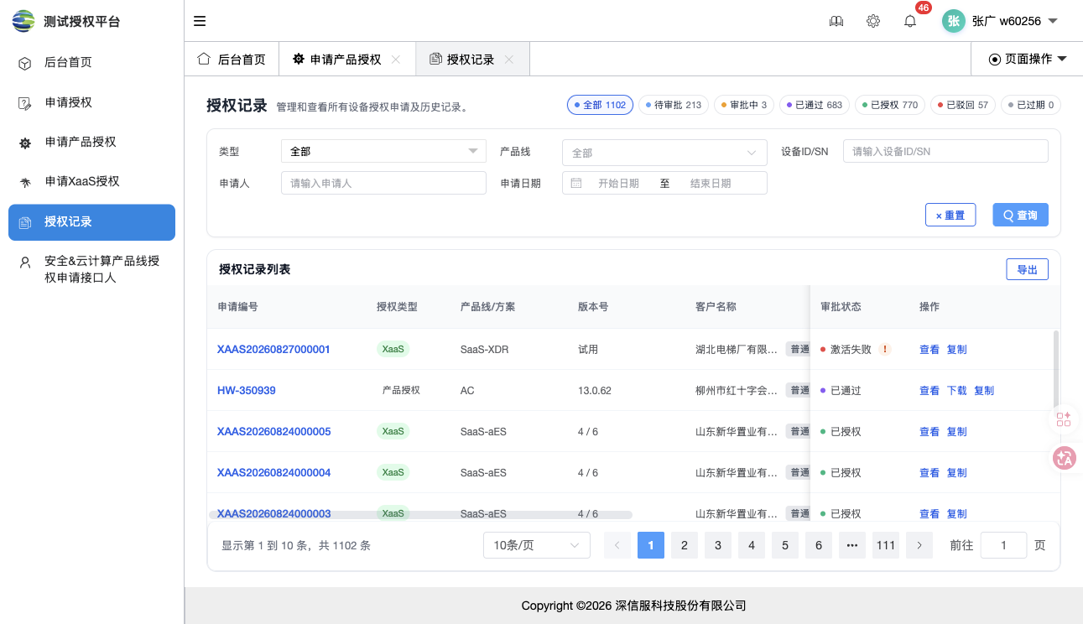
正常延期从原授权记录开始定位

2.2 规则说明
规则项 | 执行口径
大云普通客户 | 首次直通 3 个月后，累计授权处于 3-6 个月范围；单次延期最多 30 天。
大云 KA | 首次直通 6 个月后，累计授权处于 6-12 个月范围；单次延期最多 30 天。
大安全普通客户 | 首次直通 3 个月后，累计授权处于 3-6 个月范围；每次延期 1 个月。
大安全 KA | 首次直通 6 个月后，累计授权处于 6-12 个月范围；每次延期 1 个月。
判定主轴 | 系统按累计授权时长、客户类型和产品规则判断，不以用户填写的时长或原因为正常延期条件。

与旧系统不同：新系统由“延期次数”改为按累计授权时长、客户类型、产品场景和单次上限判断。

2.3 审批执行
产品/客户 | 触发条件 | 审批链路
大云非 KA/KA | 第一次延期，系统计算延长天数 ≤ 7 天 | 发起人 → 云/安全主管
大云非 KA | 累计在正常区间内，单次 > 7 且 ≤ 30 天 | 发起人 → 云主管/安全主管 → 总部行销
大云 KA | 累计在正常区间内，单次 > 7 且 ≤ 30 天 | 发起人 → KA 售前主管 → 总部 KA 行销
大安全非 KA | 累计 > 3 且 ≤ 6 个月 | 发起人 → 对应区域大安全主管 → 总部行销
大安全 KA | 累计 > 6 且 ≤ 12 个月 | 发起人 → KA 售前主管 → 总部行销

如规则命中人工审批，申请人无需重复填写审批材料；在授权记录跟踪状态，通用审核操作见第八章 8.3。

三、场景三：超规延期
适用于累计授权已超过正常延期范围，需说明本次延长理由并进入升级审批的申请。

3.1 操作步骤
- 在授权记录定位原授权，确认其累计授权时长已不满足正常延期条件。
- 发起超规延期，填写本次延期时长和超期原因。
- 按页面要求补充证明材料；材料应能够支撑继续测试的业务必要性。
- 提交后在授权记录跟踪升级审批结果、审批意见和新的有效期。
填写字段：仅超规延期填写“本次延期时长”“超期原因”和证明材料；正常延期不填写上述内容。

3.2 规则说明
规则项 | 执行口径
大云非 KA | 累计授权超过 6 个月即进入超规延期。
大安全非 KA | 累计授权超过 6 个月即进入超规延期。
大云 KA | 累计授权超过 12 个月即进入超规延期。
大安全 KA | 累计授权超过 12 个月即进入超规延期。
单次延长 | 大云/安全单次最多延长 30 天

3.3 审批执行
产品/客户 | 触发条件 | 审批链路
大云非 KA | 累计 > 6 个月 | 发起人 → 售前主管 → 大区主管 → 总部行销 → 财务
大云 KA | 累计 > 12 个月 | 发起人 → KA 售前主管 → 大区主管 → 总部 KA 行销 → 财务
大安全非 KA | 累计 > 6 个月 | 发起人 → 区域大安全主管 → 大区主管 → 总部行销 → 财务
大安全 KA | 累计 > 12 个月 | 发起人 → 区域大安全主管 → 大区主管 → 总部KA 行销 → 财务

审批人员在授权记录中打开审核抽屉，按申请信息、客户信息、授权明细、业务补充信息和已有审批记录核验。通用审核操作见第八章 8.3。

四、场景四：新增模块与调整授权规格
适用于在原有授权基础上“增开模块”或“扩大容量或规格”；调整只允许向上增加。

4.1 操作步骤
- 在产品授权页面完成设备与客户识别；当系统识别到有效历史授权时，核对页面实际显示的可调整内容。
- 需要新增模块时选择“增开模块”，开启本次新增模块开关，并填写对应的日期、数量或规格参数。
- 需要提高已有能力时选择“扩大容量或规格”，只填写高于当前值的新规格；已有授权模块和原规格不得下调。
- 核对已有模块保持原状态；若页面允许改变已有模块开关或降低规格，应停止提交并联系平台人员核查。
- 提交申请；如新增模块导致规格超限，按第五章的超限制规模规则处理。
图 3 授权场景、模块开关与规格参数（实页）
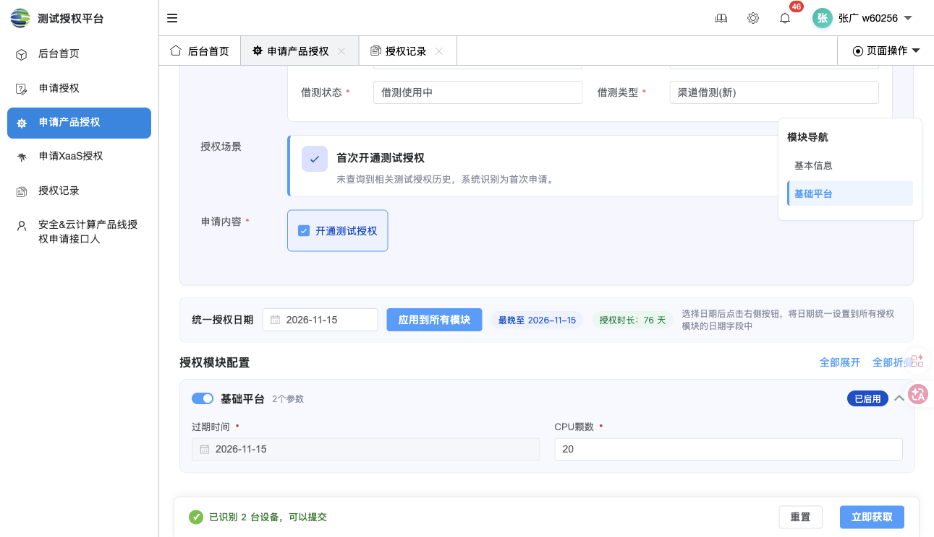

4.2 规则说明
规则项 | 执行口径
模块范围 | 只允许增开尚未授权的模块；已有模块开关锁定，不允许关闭或撤销。
规格范围 | 只允许扩大已有模块的数量、容量或规格，不允许减少现有授权值。
规格联动 | 新增模块或扩大规格后的数量、容量、CPU 等超过产品阈值时，转入第五章。
组合判断 | 新增模块叠加延期、销售设备或超规格时，同时命中相应场景规则。
审批判断 | “新增模块”本身不单独决定是否审批；系统重新计算客户类型、累计时长、设备属性和调整后的总规格，再命中对应场景。

与旧系统不同：新系统把授权调整拆分为“延长授权时间”“增开模块”“扩大容量或规格”；模块只允许新增，规格只允许扩大。

4.3 审批执行
如规则命中人工审批，申请人无需重复填写审批材料；在授权记录跟踪状态，通用审核操作见第八章 8.3。

五、场景五：超限制规模
适用于申请规格超过产品默认值或明确阈值。

5.1 操作步骤
- 填写产品、设备、客户和模块信息，并在模块配置中录入本次规格。
- 上传或核对设备材料，确认超限规格对应的数量、容量或 CPU 参数。
- 提交申请，并在授权记录中查看审批状态、审批意见和最终授权结果。
规格字段位置可参考图 3；实际产品的字段名称会随模块变化。

5.2 规则说明
规则项 | 执行口径
AI 超融合 | CPU 颗数 > 20 时进入超限制规模审批。
桌面云 | CPU 颗数 > 20，或 VDI 各版本授权数量合计 > 100 时进入超限制规模审批。
存储 | 统一存储容量 > 100T 时进入超限制规模审批。
aTrust | 授权数量 > 500 时进入超限制规模判断。
其他大云产品 | 当前记为“无限制、无需处理”。
其他安全产品 | 当前记为“无限制、无需处理”。

5.3 审批执行
产品/客户 | 触发条件 | 审批链路
AI 超融合/桌面云/存储非 KA | 超过对应阈值 | 发起人 → 售前主管 → 大区主管 → 总部行销
AI 超融合/桌面云/存储 KA | 超过对应阈值 | 发起人 → KA 售前主管 → 总部 KA 行销
aTrust 非 KA | 授权数量 > 500 | 发起人 → 对应区域大安全主管 → 总部行销
aTrust KA | 授权数量 > 500 | 发起人 → KA 售前主管 → 总部行销
其他产品 | 页面未配置阈值 | 不因“超限制规模”单独增加审批；如页面出现超限提示，以最新产品规则处理。

审批人员在授权记录中打开审核抽屉，按申请信息、客户信息、授权明细、业务补充信息和已有审批记录核验。通用审核操作见第八章 8.3。

六、场景六：销售设备授权
适用于已销售给客户的正式设备临时申请测试授权。

6.1 操作步骤
- 进入“申请产品授权”，按页面要求填写产品、设备、客户、申请时长和申请原因。
- 设备识别后，确认设备来源明确显示为“销售设备”，并核对产品准入、模块和本次规格；来源不一致时停止提交。
- 提交申请后，在授权记录跟踪审批状态；不要按首次直通结果预期处理。

6.2 规则说明
规则项 | 执行口径
大云 AI/桌面云 | 允许按客户类型和申请时长进入人工审批；不命中首次直通。
其他大云产品 | 应用交付、存储及其他多数大云产品不允许销售设备测试授权；最终允许清单以页面配置为准。
AF、AC、SIP、XDR、aES/AES、aTrust | 首次 3 个月；后续每次 1 个月；累计时长不限制，但每次均按客户类型进入审批。
直接拒绝 | BBC、SASE、SDW-R、VPN、WAF、云镜、保护 AI 等的销售设备申请直接拒绝。该禁止规则只针对销售设备，不代表这些产品的所有测试申请都被禁止。

与旧系统不同： 1. 旧系统需要在企微中审批通过后通过储运手动开启授权，本次在系统中通过审批后可以自动化开通授权。2. 销售设备作为独立场景处理，不能套用非销售设备首次申请的 3/6 个月直通规则；禁止产品直接拒绝。

6.3 审批执行
产品/客户 | 触发条件 | 审批链路
大云 AI/桌面云非 KA | ≤ 3 个月 | 发起人 → 云主管/安全主管
大云 AI/桌面云非 KA | > 3 个月 | 发起人 → 售前主管 → 大区主管 → 总部行销
大云 AI/桌面云 KA | ≤ 6 个月 | 发起人 → KA 售前主管 → 总部 KA 行销
大云 AI/桌面云 KA | > 6 个月 | 发起人 → KA 售前主管 → 大区主管 → 总部行销
aTrust 非 KA | 允许申请 | 发起人 → 区域大安全主管 → 总部行销
aTrust KA | 允许申请 | 发起人 → KA 售前主管 → 总部行销

产品/客户 | 触发条件 | 审批链路
AF 非 KA / KA | 允许申请 | 非 KA：赵容乐（45769）；KA：胡栋栋（10910）
AC 非 KA / KA | 允许申请 | 非 KA：张轶（18693）；KA：雷若琦（11911）
SIP 非 KA / KA | 允许申请 | 非 KA：帅韵仪（75884）；KA：赫前进（95156）
XDR 非 KA | 允许申请 | 李博轩（83284）或李文硕（20114）
XDR KA | 允许申请 | 张圆圆（77179）、郑楷生（79498）、韦安（85106）的或签
aES/AES 非 KA / KA | 允许申请 | 非 KA：白雪文（20544）；KA：高斐（41552）

审批人员在授权记录中打开审核抽屉，按申请信息、客户信息、授权明细、业务补充信息和已有审批记录核验。通用审核操作见第八章 8.3。

七、场景七：XaaS 授权申请
适用于云图 XaaS 试用、授权变更、加点或超额申请。

7.1 首次申请操作
- 进入“申请 XaaS 授权”，填写客户联系人姓名、手机号、邮箱、客户名称、行业和区域。
- 系统使用客户联系人手机号匹配云图账号；未匹配到账号时，先搜索并点选客户名称，提交后系统自动创建云图企业再申请授权。页面没有单独的“云图账号”手工输入框。
- 选择订阅产品；按产品卡片勾选产品并选择版本或规格。支持在产品卡片中查看默认有效期和默认授权数量。
- 需要调整产品规格时，点击产品卡片右侧的“修改授权”；个别产品可能显示“修改规格”，以实际页面按钮为准。
- 选择 SaaS-XDR 后，继续填写测试场景、驱动力、核心需求、效果预期、是否 PK、客户环境、安全运营模式、安全人员、现有/第三方设备、预算、预计落地时间、客户信息收集表和申请理由。
- 在授权记录中按“XaaS”类型查看申请编号、云授权 ID、有效期和审批状态。
图 4 XaaS 客户与订阅产品信息（实页）
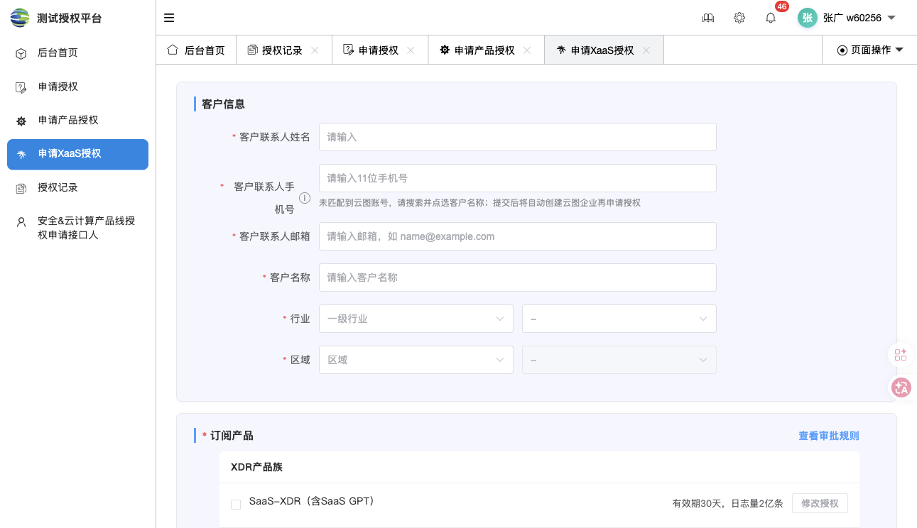
实页展示联系人手机号匹配提示、客户信息、订阅产品和审批规则入口。未填写、未提交。
图 5 SaaS-XDR 试用额外信息（实页）
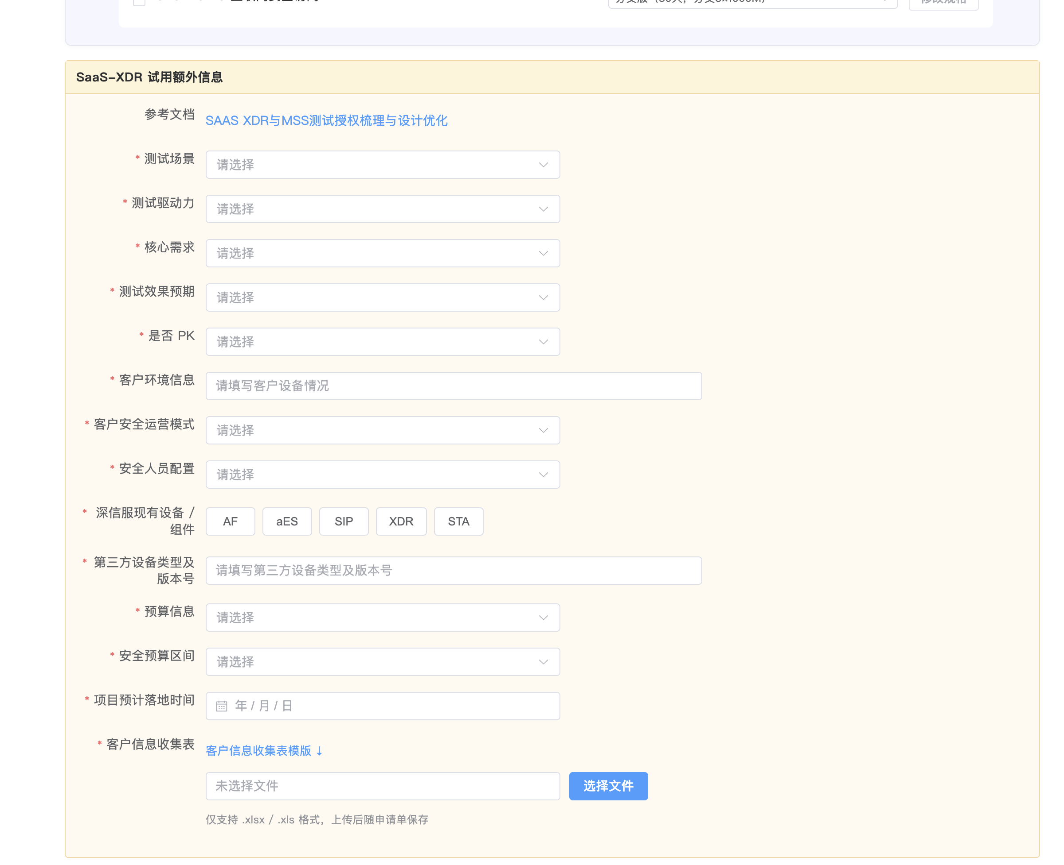
勾选 SaaS-XDR 后出现的业务补充字段、客户信息收集表和申请理由。未填写、未上传、未提交。
与旧系统不同：XaaS 不再要求申请人手工填写独立云图账号；系统通过手机号匹配，未匹配时按所选客户自动创建云图企业。SaaS-XDR 还新增完整的试用业务信息。

7.2 延期、加点与超额
- 在“授权记录”中按 XaaS 类型定位原申请；点击“延期”，如同时出现延期或变更入口，优先按页面入口操作。
- 通过“延期”进入预填的 XaaS 申请后，重新核对客户、联系人和订阅产品，点击目标产品的“修改授权”，填写本次延期、加点或超额内容及申请原因。
- 提交后在授权记录跟踪审批流和最终云授权结果。

7.3 规则说明
规则项 | 执行口径
SaaS-XDR | 新客户试用、同一自然年多次试用、授权变更和兜底场景均进入当前页面配置的人工审批链。
SaaS-aES | 累计授权 ≤ 180 天且服务器 ≤ 50、PC ≤ 100 时，部分试用或变更场景自动审批；超过任一阈值进入人工审批。
SASE | 部分新客户试用或客户单自然年总授权在 30/60 天阈值内的变更可自动审批；其余按产品和客户类型进入人工审批。
兜底规则 | 未命中产品规则时进入 XaaS 总体兜底审批，不得按产品授权首次 3/6 个月规则放通。
规则入口 | XaaS 页面提供“查看审批规则”入口，可按产品族、客户类型和授权变更场景查阅当前配置。

图 6 XaaS 页面内审批规则（实页）
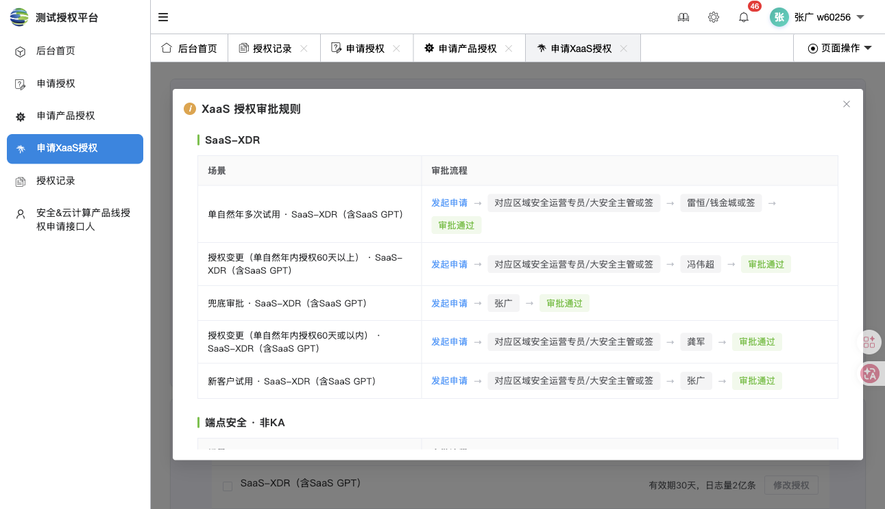
页面按产品族、客户类型和授权场景列出审批流；实际结果以提交时配置为准。

7.4 审批执行
图 6 当前可见的 SaaS-XDR 审批配置如下；人员和节点属于页面快照，实际提交结果以当时系统配置为准。
产品/客户 | 触发条件 | 审批链路
SaaS-XDR | 新客户试用 | 发起人 → 对应区域安全运营专员/大安全主管（或签）→ 张广
SaaS-XDR | 同一自然年多次试用 | 发起人 → 对应区域安全运营专员/大安全主管（或签）→ 雷恒/钱金城（或签）
SaaS-XDR | 授权变更，单自然年内授权 ≤ 60 天 | 发起人 → 对应区域安全运营专员/大安全主管（或签）→ 龚军
SaaS-XDR | 授权变更，单自然年内授权 > 60 天 | 发起人 → 对应区域安全运营专员/大安全主管（或签）→ 冯伟超
SaaS-XDR | 兜底审批 | 发起人 → 张广

审批人员在授权记录中打开审核抽屉，按申请信息、客户信息、授权明细、业务补充信息和已有审批记录核验。通用审核操作见第八章 8.3。

八、授权记录与通用审批处理
本章为前述场景共用的记录查询、详情查看、后续操作、审核与状态处理说明。

8.1 查询与筛选
- 进入“授权记录”，可先通过顶部状态概览筛选全部、待审批、审批中、已通过、已授权、已驳回或已过期。
- 按类型、产品线、设备 ID/SN、申请人和申请日期进行组合查询；可使用导出和分页功能。
- 在记录列表中查看申请编号、授权类型、产品线/方案、客户、设备、云授权 ID、区域、有效期、申请人、时间和审批状态。

8.2 查看详情
点击“查看”后，右侧打开详情面板。依次核对申请信息、客户信息、授权明细、授权对象、配置变更、业务补充信息、开通结果和审批信息；不同授权类型只展示与其相关的区块。

8.3 审核操作
- 待审批记录显示“审核”时，点击进入右侧“审核申请”面板。
- 按申请信息、客户信息、授权明细、业务补充信息、已有审批记录和审批流核对材料。
- 当前账号拥有可审批节点时，填写审批意见并选择“通过”或“驳回”；操作前再次核对本节点责任与规则。
- 当前账号无可审节点时，页面仅可查看信息，不显示可执行的审批动作。
图 7 审核申请抽屉（实页）
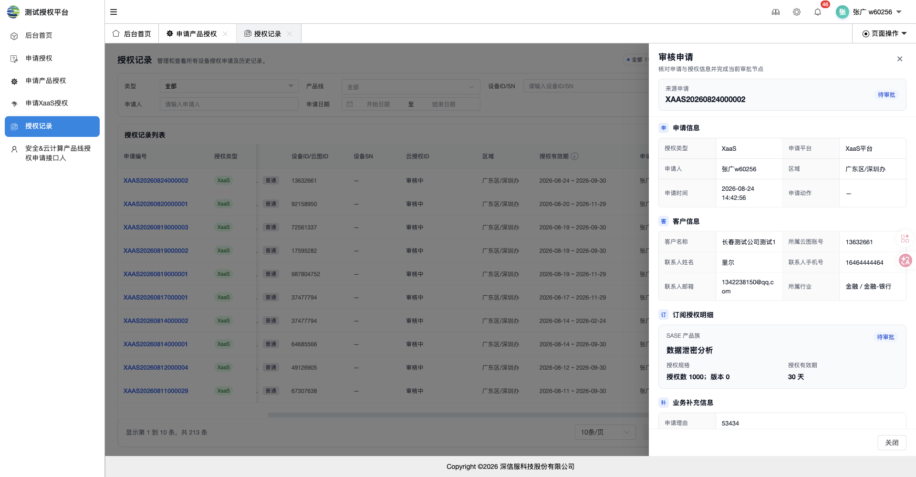
该实页提示“当前账号无可审节点，仅可查看信息”，用于说明材料承载和无权限状态，不证明通过/驳回操作。

8.4 记录后续操作
规则项 | 执行口径
下载 | 已生成授权文件且操作列显示“下载”时，可下载授权文件；下载后核对客户、设备和有效期，避免使用其他记录的文件。
复制 | 点击“复制”后进入预填的新申请。逐项核对客户、设备/云图账号、产品、规格、有效期和原因，再作为新申请提交；原记录不会被修改。
延期 | 仅当原记录显示延期入口时使用。正常延期按第二章处理，超规延期按第三章处理。
重新提交 | 已驳回记录如显示“重新提交”，先查看审批意见，再修正对应信息和材料；提交后进入新一轮审批，原审批记录保留。
导出 | 点击列表右上角“导出”，导出结果以当前筛选条件为准；导出前先确认筛选范围。
按钮可见性 | 操作按钮由授权类型、记录状态和当前账号权限共同决定；未显示的按钮不代表系统故障。

8.5 状态说明
规则项 | 执行口径
待审批 | 申请已提交，等待当前审批节点处理。
审批中 | 审批流已开始，尚未完成全部节点。
已通过 | 审批已通过，等待或已进入授权开通处理。
已授权 | 授权已生成，可查看授权对象、云授权 ID 或下载授权文件。
已驳回 | 查看审批意见，按驳回原因补充或修正材料后重新发起。
激活失败 | 查看开通结果和错误信息，确认数据或系统异常后联系对应责任方处理。
已过期 | 授权已超过有效期；符合条件时从原记录进入正常延期或超规延期判断。

资料口径：新系统实页（2026-08-31）及“测试授权申请审批规则与审批流_V2场景分类版”。所有截图均来自真实新系统测试环境，未执行提交、审批或业务数据修改；截图中的可见数据为 Mock/示例数据。红色加粗“规则草案，待业务确认”须在上线前闭环。

